Конспект непосредственной образовательной деятельности
(образовательная область «Коммуникация»)
итоговое занятие по развитию
лексико- грамматических средств языка и связной речи
в подготовительной к школе группе для детей с тяжелыми нарушениями речи (второй год обучения).
Тема:Составление описательного рассказа
с использованием схематичного плана.
Цели:
коррекционно-образовательная:
-упражнять в умении составлять описательный рассказ по схематичному плану;
коррекционно-развивающие:
- закрепить знания детей о названиях предметов одежды и их деталей, о назначении одежды в зависимости от времени года, об одежде мужской, женской и детской;
- расширять и активизировать словарь детей по теме «Одежда. Обувь»;
- учить в подборе антонимов, родственных слов;
- упражнять в образовании относительных прилагательных, в согласовании числительного с прилагательным и существительным;
- упражнять в умении объяснять многозначные слова(игла);
- развивать внимание, логическое мышление;
коррекционно-воспитательная:
- воспитывать бережное отношение к одежде;
- формирование навыков сотрудничества, взаимопонимания, доброжелательности, ответственности.
Оборудование: сундучок с различными частями предметов одежды(капюшон, пуговица, бубон, шнурок, молния, кнопка, воротник, карман); предметные картинки – инструменты портнихи; презентация «Многозначное слово ИГЛА», презентация «Рука(родственные слова)»; «Чудо-дерево» с кукольной одеждой и обувью; схематичный план описания одежды - обуви (по Т.А.Ткаченко); мяч; игра «Логические ряды»; индивидуальные карточки на внимание; простой и красный карандаши; музыкальный диск «Звуки природы».
Предварительная работа: дидактические игры «Что к чему?», «Скажи, какой?», «Один, два, пять», «Упрямые дети», изучение схематичного плана «Одежда – обувь».
Здоровье сберегающий компонент: физминутка «Не плачь, куколка моя», гимнастика для глаз, мелодия «Звуки леса» - диск «Звуки природы».
Использование ИКТ: проектор, экран, ноутбук, магнитофон.

Ход занятия.

I. Организационный момент.
В сундучке лежат части предметов одежды/капюшон, пуговица, бубон, шнурок, молния, кнопка, воротник, карман /Детям необходимо достать что- либо из сундучка, назвать, что это такое, определить часть какого предмета одежды является, классифицировать.
Логопед: Здравствуйте, ребята! Давайте поиграем в интересную игру. В этом сундучке лежат различные части предметов одежды и обуви. Вам необходимо назвать – что это и от какого предмета одежды потеряна эта часть? Например: Пояс-часть платья. Это женская одежда.
Ответы детей:

Капюшон – часть плаща.
Пуговица – часть блузки.
Молния – часть платья.
Карман – часть кофты.
Кнопка – часть брюк.
Кнопка – часть куртки.
Бубон – часть шапки.
Шнурок – часть ботинка.

II. Сообщение темы.
Логопед: -Ребята, Вы, наверное, догадались о чем мы с Вами будем сегодня говорить?(ответы детей).Правильно, мы будем говорить об одежде и обуви, узнаем удивительные слова, составим рассказ по схеме. Будьте внимательны, соберитесь!

III. Повторение ранее пройденного.
Логопед: Летом - в жаркие часы-
Только майка да трусы.
А зимою нам нужны:
Свитер, теплые штаны,
Шарф, пальто, сандалии,
Шапка и так далее…
Шапка, свитер…впрочем я,
Я запуталась, друзья!
-Ребята, где ошибка в стихотворении? (Сандалии носят летом.)
Какие виды одежды вы знаете? (Зимняя, летняя, весенняя, осеняя). Как можно, одним словом назвать осеннею и весеннею одежду? (Демисезонная). А чем отличается одежда летняя от демисезонной? (Летняя одежда из легкой ткани, с коротким рукавом. А демисезонная из теплых тканей с длинным рукавом.) Почему? (Летом чтоб не было жарко, а осенью, чтоб не замерзнуть). Назовите мне демисезонную одежду? (Кофты, куртки, колготки, штаны, носки и т.д.) Какие виды обуви вы знаете? (летняя, зимняя, демисезонная) Назовите летнею и осеннею обувь? (Шлепки, босоножки, сланцы, туфли, кроссовки, ботинки, сапоги). Ребята, как за одеждой надо ухаживать? (Стирать, сушить, гладить, складывать, вешать, аккуратно носить). Как ухаживать за обувью? (Сушить, чистить). А если не ухаживать то, что произойдет? (Будет грязная, порвется, испортится).

IV.Многозначное слово- игла. Презентация «Многозначное слово «игла».
Логопед: Кому принадлежат эти предметы?.

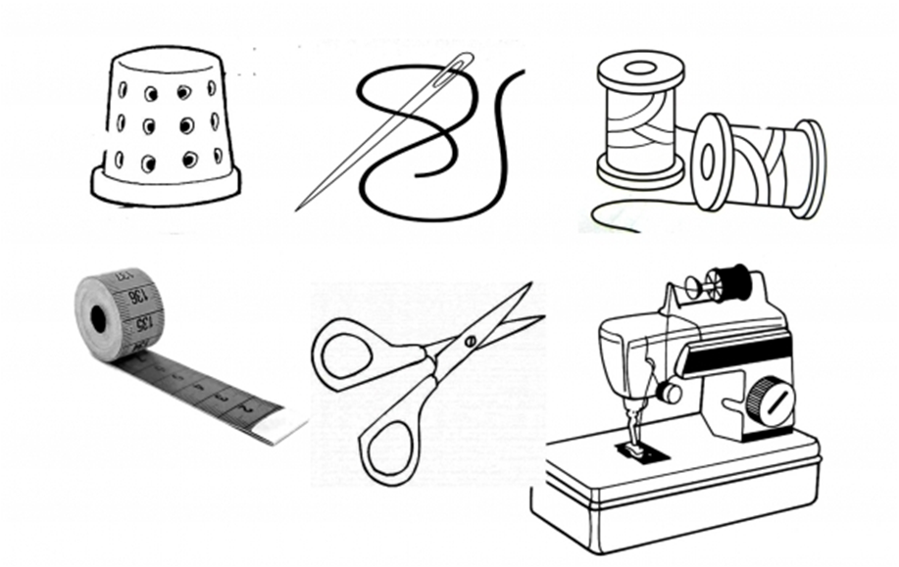

Назовите профессии людей, которые создают и ремонтируют одежду и обувь.
Ответы детей: Одежду- ткачиха, швея, закройщик, портниха, модельер.

Обувь - сапожник, обувщик.
Логопед: Назовите главный инструмент швеи, без чего она не сможет работать? Посмотрите на эти картинки - кактус, швейная игла, ёжик, ветка сосны, морская звезда. Что общего у этих предметов? (Они все колючие).
Презентация «Многозначное слово ИГЛА» (Слайд № 2)
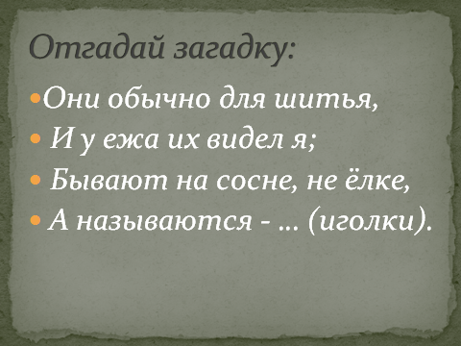

Они обычно для шитья,
И у ежа их видел я;
Бывают на сосне, не ёлке,
А называются - … (иголки).
Как называется инструмент портнихи? (Слайд № 3)
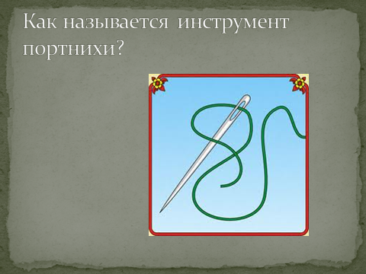

Назовите, чем покрыта спинка у ёжика? (Слайд № 4)

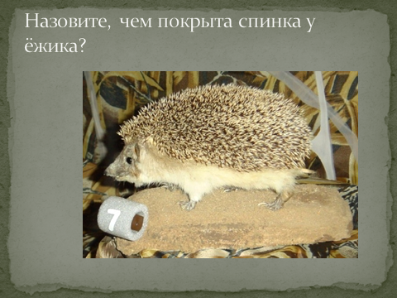

Чем можно уколоться, когда поливаешь кактус? (Слайд № 5)

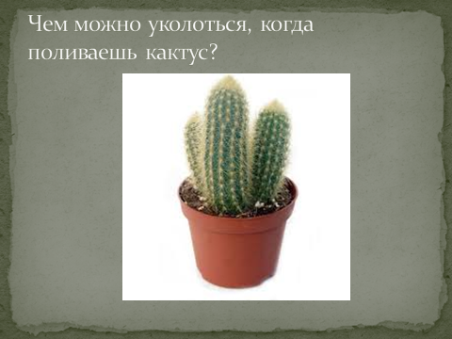

Как называют хвою у сосны? (Слайд № 6)

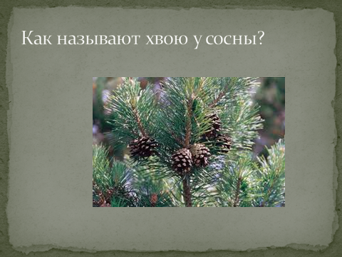

Как называется тонкая рыбка? (Слайд № 7)

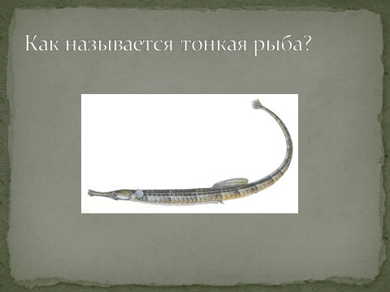

Чем покрыто тело донных морских животных? (Слайд № 8)

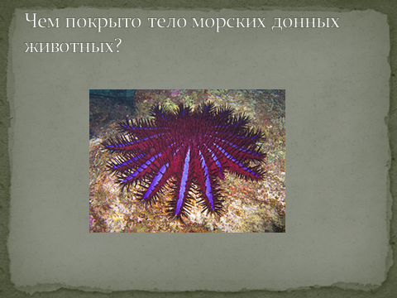

Логопед: Верно, все предметы называют одним словом «игла». Слово одно, а значений много. Вспомните все значения слов «ИГЛА». (Слайд № 9)

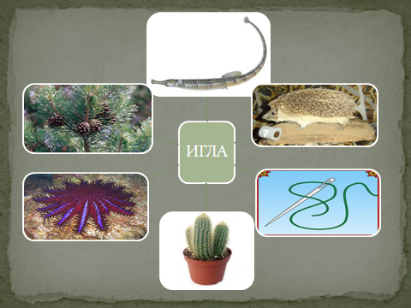
Какие ещё такие слова вы знаете?
Ответы детей: Крыло, хвост, лапа, ручка.

V.Д/и «Скажи, какой?» ( Игра с мячом). Образование относительных прилагательных.
Логопед: - Ткачиха наткала разное полотно, поэтому и одежда будет разной. А какой? Помогите разобраться.

1.платье из ситца- ситцевое
2.юбка из шелка- шелковая
3.шапка из шерсти- шерстяная
4.сарафан из льна- льняной
5.шуба из меха- меховая
6.куртка из пуха- пуховая
7.пижама из байки- байковая
8.панама из соломки- соломенная
9.кофта из трикотажа- трикотажная
10.брюки из вельвета- вельветовые
11.жилет из джинсы- джинсовый
12.сапоги из резины- резиновые
13.пиджак из бархата- бархатный
14.туфли из кожи- кожаные

VI. Д/и «Один, два, пять» (согласование числительного с прилагательным и существительным)
Трикотажная кофта
Кожаный сапог

VII. Д/и «Упрямые дети» (Игра с мячом). Подбор антонимов.

Завязать- развязать

Продавать- покупать

Застегивать- расстегивать

Надевать- снимать

Укорачивать- удлинять

Стирать- пачкать

Гладить- мять
Одевать- раздевать
Шить- пороть
Вязать- распускать
Намочить- высушить
Потерять- найти.

VIII. Гимнастика для глаз малыша.
Закрываем мы глаза, вот какие чудеса. (Закрываем оба глаза)
Наши глазки отдыхают, упражнения выполняют. (Продолжаем стоять с закрытыми глазами)
А теперь мы их откроем, через речку мост построим. (Открываем глаза, взглядом рисуем мост)
Нарисуем на мосту мы большую букву У. (Глазами рисуем букву У)
Вверх поднимем, глянем вниз. (Глаза поднимаем вверх, опускаем вниз)
Вправо, влево повернем. (Глаза смотрят вправо- влево)
Заниматься вновь начнем. (Повторить упр. 3 раза)

IХ. Цепочка родственных слов. Презентация «Родственные слова РУКА».
Слова, как родные, похожи чуть- чуть,
И, если поставить их в ряд,
Немного послушать и вдуматься в суть,
Они об одном говорят.

Как называются такие слова? (слайд 1) Верно, родственные.

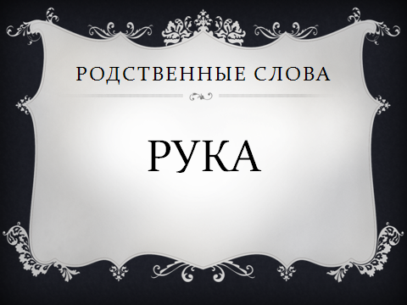

Сегодня мы подберем к слову рука целую цепочку родственных слов. (слайд 2)
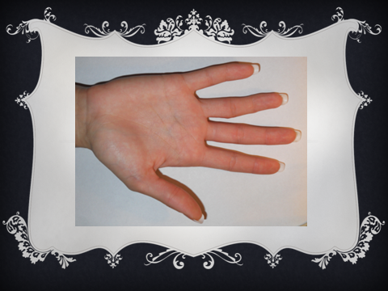

Как называют женщину, которая занимается рукоделием? (рукодельница) (слайд 3)
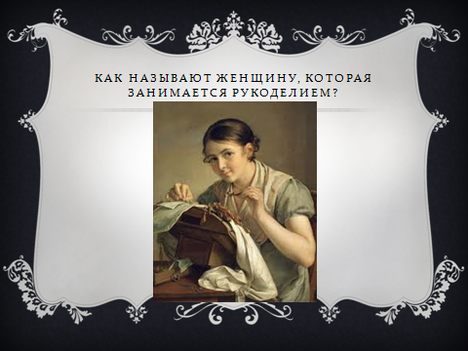

Как говорят о животном, которого приручили? (ручной) (слайд 4)

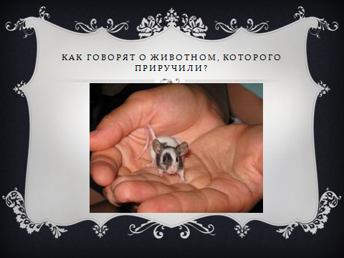

Как называют предмет для мытья рук? (рукомойник) (слайд 5)
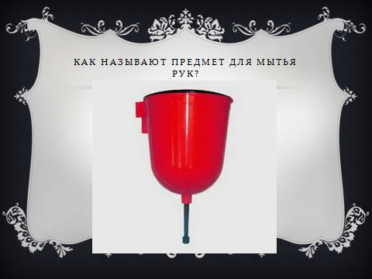

Как называют часть кофты, в которой находится рука? (рукав) (слайд 6)
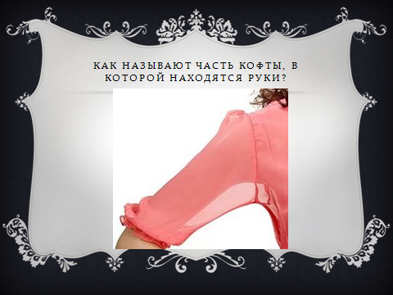

Как называют предмет одежды для рук? (рукавицы) (слайд 7)
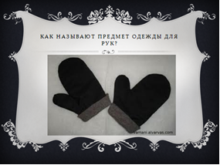

Как называют предмет одежды без рукавов? (безрукавка) (слайд 8)

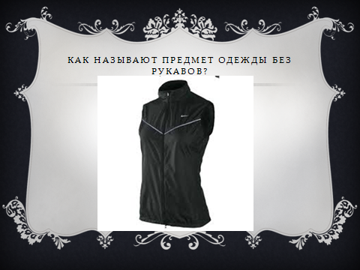

Назовите слова из цепочки, которые подходят к нашей теме?
(рукава, рукавицы, безрукавка, рукодельница) (слайд 9)

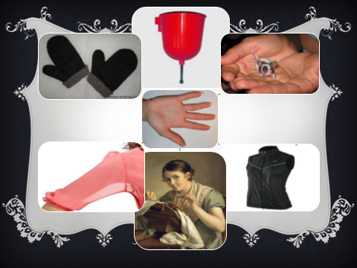

X.Физминутка. “Не плачь, куколка моя”

Не плачь, куколка моя,

Остаешься ты одна.

Не могу с тобой играть,

Нужно мне перестирать:

Твои платья и носки,

твои юбки и чулки,

Свитер, варежки, жакет,

Шапочку, цветной берет.

Я налью воды чуток,

В таз насыплю порошок.

Пену снежную взобью,

Постираю и пойду.

Пока светит солнышко,

Натяну веревочку.

К ней одежду прикреплю,

Ветерком все просушу.

Утюгом туда-сюда

Белье быстро глажу я.

Поработали вдвоем,

А теперь и отдохнем.

(на первые четыре строчки имитировать укачивание куклы, затем загибать поочередно пальцы, далее имитировать движения, описанные в стихотворении. на последние строчки положить ладони на стол или на колени)

ХI. Составление описательного рассказа с использованием схемы.

Как у наших у ворот
Чудо – дерево растет.
Ни цветочки на нем,
Ни листочки на нем,
А чулки да башмаки
Словно яблоки!
Ребята, посмотрите какие чудеса - на дереве одежда выросла!
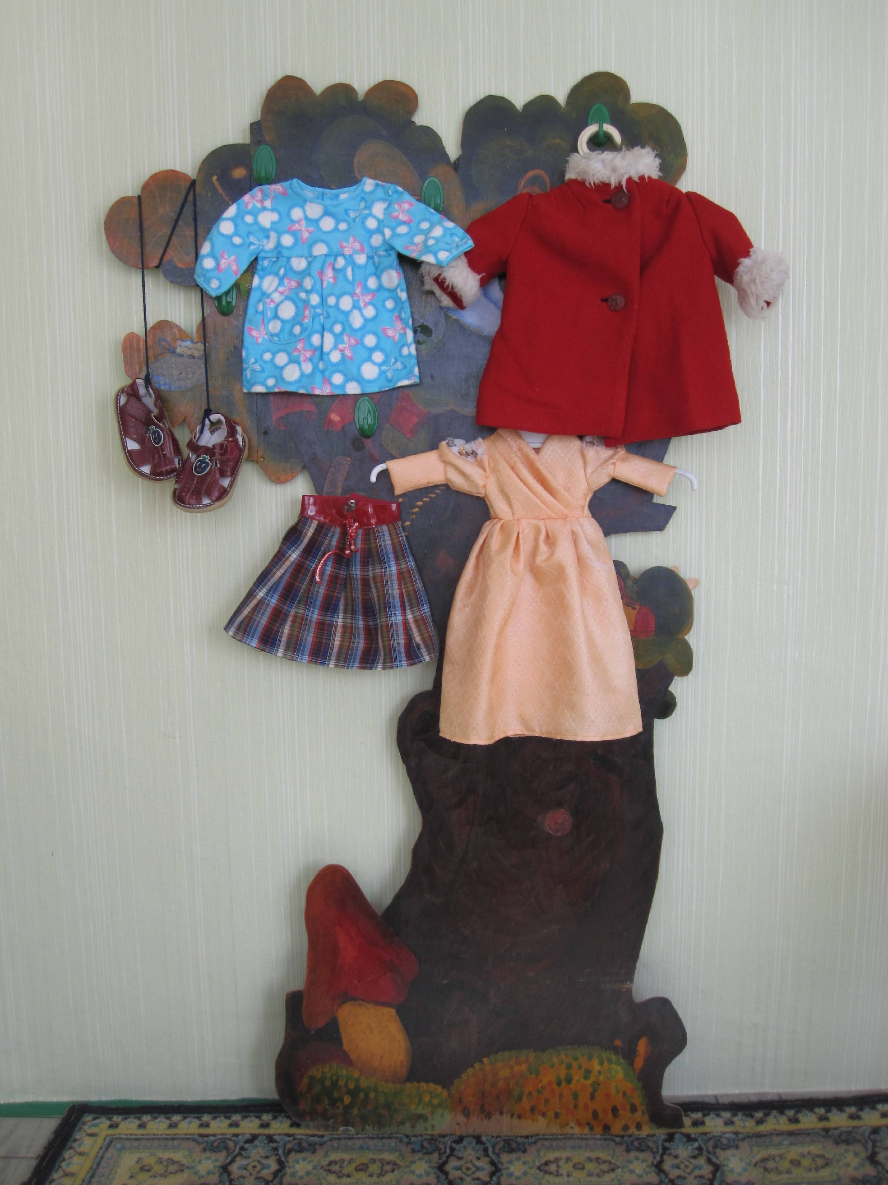

Я предлагаю Вам составить рассказ об этих предметах одежды, а поможет нам в этом схематичный план.
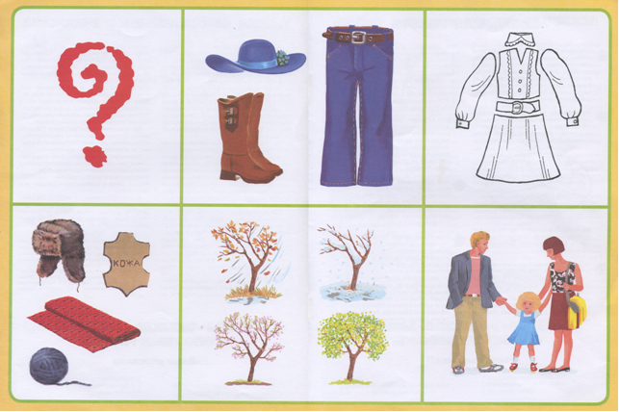

Разбор плана: 1.Что это?
2.Это одежда, обувь или головной убор?
3.Из каких частей состоит предмет?
4.Из какого материала сделан?
5.В какое время года его носят?
6.Кто его надевает?
Например: Это кофта. Кофта – это предмет одежды. У кофты есть полочка, спинка, два рукава, воротник, карман, пуговицы. Кофта связана из шерсти, значит она шерстяная. Это демисезонная кофта. Она детская.

ХII. Решение логических рядов. (Приложение № 6)

Платье-кофта-шапка тапочки-сапоги-туфли
Шапка-платье-кофта туфли-тапочки-сапоги
Кофта-шапка-платье сапоги-туфли-тапочки

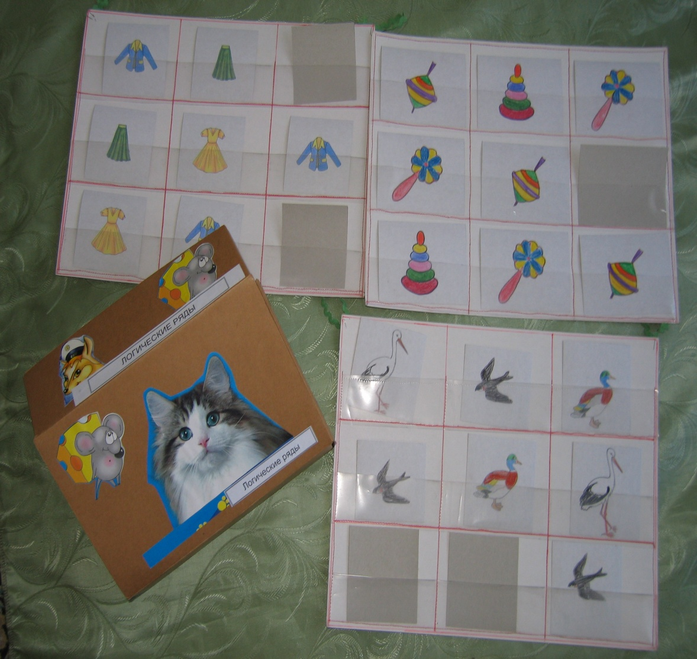

ХШ. Работа по индивидуальным карточкам. (Приложение №7) Музыкальное фоновое сопровождение «Звуки природы».
Дорисуй и раскрась шапки так, чтобы они стали одинаковыми.

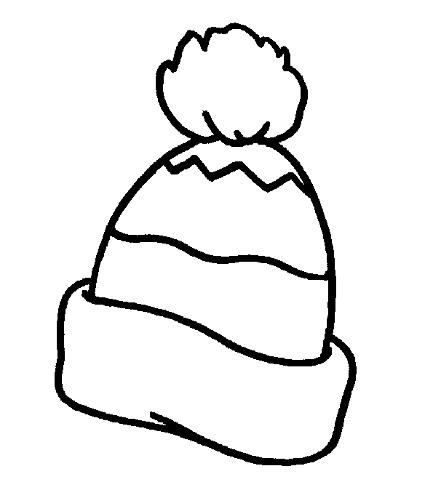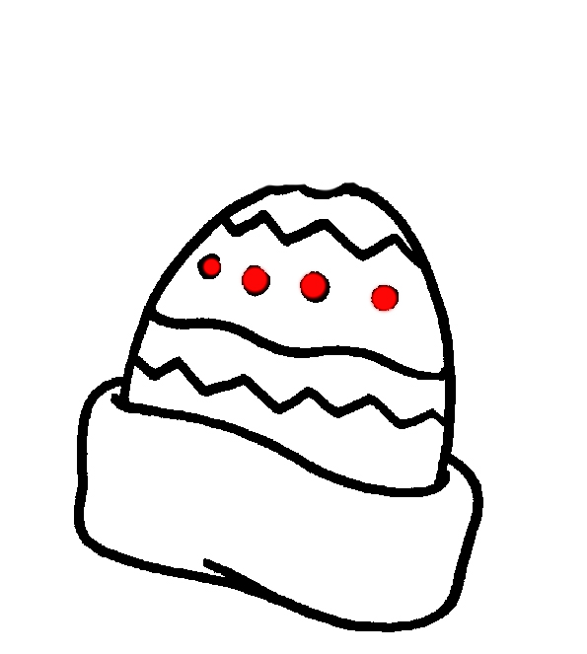
ХIV. Итог занятия. Взаимооценка.

Чем мы сегодня занимались? Что понравилось? Кто работал лучше?
Какие новые слова узнали? Вспомним цепочку родственных слов.

Использованная литература:
- Васильева C.А.,.Мирясова В.И Тематический словарь в картинках: Мир человека: Одежда. Обувь. Головные уборы. (Программа «Я – человек). М.: Школьная Пресса, 2005 г.
- Курдвановская Н.В.Планирование работы логопеда с детьми 5-7 лет. Творческий центр «Сфера», Москва, 2007 г.
- Пожиленко Е.А. Артикуляционная гимнастика. Методические рекомендации по развитию моторики, дыхания и голоса у детей дошкольного возраста. «Каро», С.-Петербург, 2004 г.
- Подрезова Т.И. Материал к занятиям по развитию речи - Одежда. Обувь. Головные уборы. «Айрис Пресс», Москва, 2007 г.
- Ткаченко Т.А. Если дошкольник плохо говорит. Издательство «Акцидент», С.-Петербург, 1997 г.
- Сайты: МААМ.RU nsportal.ru logorina.blogspot.com solnet.ru

